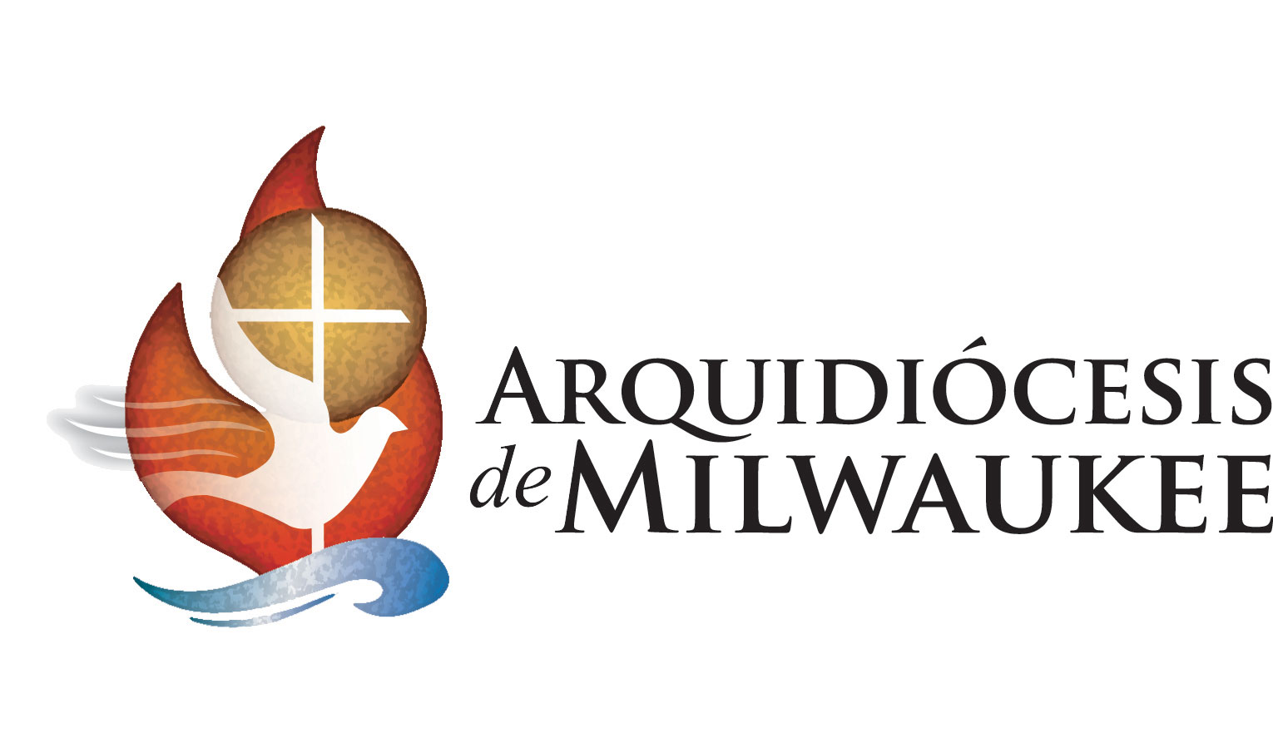

Estimado/a (Nombre del Comulgante),
Al hacer tu primera santa comunión, por fin estás “llegando a la mesa del Señor.” ¡Déjame decirte que esta no es una cena ordinaria! Debido a todas las gracias especiales que recibimos gracias especiales, es importante que continúes asistiendo frecuentemente a Misa y que tomes la santa comunión para recibir la gracia especial de Dios.
Como se te ha enseñado este año, Jesucristo, quien compartió el amor de Dios, perdonó pecados, sanó a los enfermos, murió en la cruz y resucitó entre los muertos, es el mismo Jesús, Cuerpo y Sangre, que recibimos en la santa Comunión en cada Misa.
Estoy muy orgulloso de ti en este momento de tu Primera Comunión. Que Dios te siga bendiciendo a ti y a tu familia todos los días.
En su nombre,

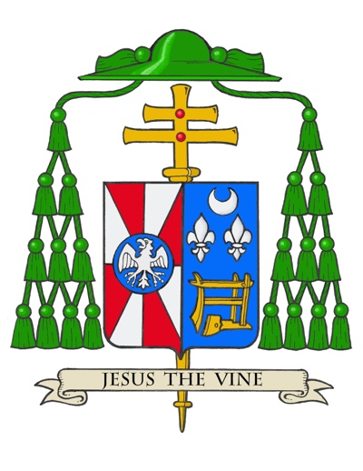
Reverendísimo Monseñor Jeffrey S. Grob
Arzobispo de Milwaukee

“Tomad y comed todos de él, porque esto es mi Cuerpo,
que será entregado por vosotros.”

– De la Plegaria Eucarística

